MIKLAVŠKI TAMERLI – MIKLAVŽERLI
Turistična naloga

Avtorji naloge: Mentorici:
- Zala Silič Janja Draškovič
- Manca Umek Jasmina Karakaš
- Mia Jeza
- Lana Derčaj

Miklavž na Dravskem polju, 2021
Vsebina
ZAHVALA 5
1. UVOD 6
2. RAZISKOVALNO DELO : OD IDEJE DO PRODUKTA 7
2.1. ISKANJE IDEJE 7
2.2. CILJI 7
2.3. NAČRTOVANJE DELA 8
Intervju 8
3. OBLIKOVANJE KULINARIČNEGA PROIZVODA 9
3.1. Značilnosti koruznega tamerla 9
3.2. MIKLAVŽERLI - Miklavški tamerli 9
3.3. Nekaj o sestavinah Miklavškega tamerla 14
3.3.1. JABOLKO 14
3.3.2. MED 15
3.3.3. KORUZA IN KORUZNI ZDROB 17
3.3.4. MLEKO IN MLEČNI IZDELKI 19
3.4. DOBAVITELJI – LOKALNE KMETIJE 20
4. NAŠO JED BI PONUDILI V….. 20
5. TRŽENJE IN OGLAŠEVANJE NAŠE JEDI 22
5.1. STROŠKOVNIK 23
6. ZAKLJUČEK …………………………………………………………………………………………………….25
7. VIRI IN LITERATURA ……………………………………………………………………………………….26

SLIKE
Slika 1: Sestavine na kuhinjskem pultu
Slika 2: Priprava zmesi iz koruzne moke
Slika 3: Zmes v pekaču
Slika 4: Jabolka dušimo
Slika 5: Sestavine za kremni nadev
Slika 6: Kremna zmes
Slika 7: In zgodi se naš miklavžerli
Slika 8: Različne sorte jabolk
Slika 9: Vrste medu glede na izvor
Slika 10: Koruze so si tudi različne
Slika 11: Geli Fun plac
Slika 12: Naša sladica je zapakirana v kozarcu
Slika 13: Na prireditvah je sladica v plastičnem kozarčku

TABELE

Tabela 1: Organizacija dela po učencih
Tabela 2: Stroškovnik

POVZETEK
Naslov naloge Moj kraj, moj šef nas je navdihnil z idejo, da povežemo svoj domači kraj s tradicionalno jedjo, ki so jo v preteklosti pogosto pripravljali prav tukaj na Dravskem polju. Preprosto jed, katere sestavine (koruza, mleko, med in jabolka) uspevajo in pridobivajo prav na območju, kjer smo doma, smo želeli nadgraditi s pridihom sodobnega načina priprave hrane in tako ustvariti sladico, ki bi jo lahko s ponosom ponudil vsak šef v gostinskem lokalu na Dravskem polju. Rodila se je ideja o sladici, ki smo jo poimenovali MIKLAVŠKI TAMERLI oz. MIKLAVŽERLI.

Ključne besede: koruza, sladica, Dravsko polje, miklavški tamerli

ABSTRACT
The name My place, my chef, has inspired us with the idea that our home town should be connected with the traditional dish which was once often prepared in Drava- Ptuj field. This simple, easy dish, whose ingredients (corn, milk, honey and apples) grow and are produced in this very area, has been upgraded with the hint of a modern dish preparation and thus makes a new dessert that could be served by any chef in his restaurant. The new dessert was born, Miklavški tamerli or Miklavžerli.

Key words: corn, dessert, Drava field, miklavški tamerli

ZAHVALA
Učenke predmeta Turistična vzgoja bi se želele zahvaliti za kakršnokoli pomoč pri nastanku naloge Miklavški tamerli. Še posebej bi se želele zahvaliti:
- naši ravnateljici, ga. Dušanki Mihalič Mali, ki nas je podprla, da sodelujemo pri projektu Turizmu pomaga lastna glava
- ga. Karli , ki nam je povedala veliko o življenju v preteklosti, jedeh, in tamerlu
- babici in prababici Zale ter babici Mie, ki so z vso vnemo odgovarjale na Zalina in Miina vprašanja
- ga. Karmen Kovač za izposojo literature, ki je bila v pomoč pri iskanju podatkov
- Geli fun plac, da smo jih lahko omenili kot ponudnike naše sladice, ki bi tam začela svojo zgodbo
- Ga. Sonji Breznik, ustanoviteljici turistične destinacije Ravno polje, za svetovanje pri nalogi
- našim staršem, da so priskrbeli sestavine, ne le enkrat…in da so bili naša strokovna žirija pri okušanju miklavškega tamerla

UVOD

Na naši šoli smo se glede na temo odločili, da bi pripravili nekaj, kar so jedli v teh krajih v preteklosti. Kar poznajo le še babice, sosede, ki so svoja otroška leta preživljale tukaj, na Dravskem polju na kmetijah pred kar nekaj časa. Teh jedi mi več toliko ne poznamo. Priložnost smo poiskali predvem v razširjenosti polj na tem območju. Razmišljali smo o mokah, krompirju, zelju, koruzi, torej o lokalnih jedeh.
Prav tako smo želeli povezati jed z našim krajem, okoljem. Grb Miklavža na Dravskem polju ima ščit, ki je razdeljen na dve območji, zemljo in vodo. Prav zemlja simbolizira polje. In ker se v grbu pojavijo tudi zlate krogle, ki nas spomnijo na koruzo, je ta bistven sestavni del naše jedi. Na koncu smo prišli do tamerla oz. tomerla, koruzne jedi iz preteklosti, ki smo ga prenovili ter mu nadeli ime, ki ponazarja jed iz Miklavža. Našo jed smo poimenovali MIKLAVŽERLI.
Medtem, ko je nastajala ideja naše jedi, smo razmišljali o tem, kje bi ponudili sladico. Naš kraj se povezuje s turistično destinacijo Ravno polje, ki zajema občino Starše, Miklavž na Dravskem polju ter Kidričevo, zato bi lahko gostinci in kmetije ponudili naš izdelek ter obudili okus iz preteklosti.

2. RAZISKOVALNO DELO: OD IDEJE DO PRODUKTA

2.1. ISKANJE IDEJE
Ideje smo iskali pri naših starih starših, starejših sosedih … Razmišljali in spraševali smo, kaj je oziroma kaj je bilo značilno za naš kraj, kaj so jedli v starih časih ... Imeli smo več idej, a zmagali so tamerli, saj je to lokalna jed, jed, ki so jo jedli v preteklosti ljudje, ki so živeli tu na Dravskem polju. Za to nam je povedala prababica ene izmed nas. Ta ideja pa je zmagala tudi zato, ker gre za sladico, kar se nam je zdelo boljše. Ko smo se dokončno dogovorili, kaj bomo pripravljali, kuhali oziroma pekli, smo začeli poskušati tamerle na različne načine ter iskali izvirno, posebno in zanimivo ime. Za to verzijo z jabolki in jogurtom smo se odločili, ker je po okusu zelo dobro. Prav tako pa lahko obe sestavini kupimo tudi v naši bližini od lokalnih ponudnikov.

2.2. CILJI
Naši glavni cilji so:
- Predstaviti koruzni tamerli lokalnim potrošnikom in turistom
- Nadgraditi jed, ki so jo pripravljale gospodinje v preteklosti
- Pridobiti podatke o izbrani jedi
- Obuditi okus jedi iz preteklosti
- Podati predlog za serviranje te jedi
- Podati tržno vrednost jedi

2.3. NAČRTOVANJE DELA
Vedeli smo, da nas čaka veliko dela. Preko teamsa smo organizirali videokonference, kjer smo se enkrat oz. dvakrat tedensko sestajali, da je naše delo steklo, tako kot mora. Ko se je ideja o jedi porodila, smo si razdelili delo. Organizacija dela je prikazana v tabeli spodaj.
Pri izdelavi turistične naloge smo uporabili različne metode raziskovanja:
- zbiranje in preučevanje literature,
- Intervjuvanje,
- fotografiranje ter
- praktično delo v kuhinji (izboljševanje okusa).
Trenutna situacija nas je žal prikrajšala za izkušnje, ki bi jih lahko dodatno pridobili z raziskovalnim delom. Tako smo veliko načrtovanih stvari predvideli, žal pa tudi ne realizirali zaradi zaprtja gostišč.
Vsebina dela | Učenci
kje bomo sladico ponudili | Lana, Mia
lokalni dobavitelji | Zala
izdelava sladice v domači kuhinji | Zala, Mia, Lana, Manca
intervju z babico in prababico | Zala, Mia
vsebine jedi | Manca, Lana, Mia, Zala
trženje sladice | Manca, Mia

Tabela 1: Organizacija dela po učencih

Intervju
O jedi smo opravili intervju z Zalino prababico, ki je živela na Dravskem polju ter babico, ki je živela v Jurovskem dolu, saj so jed velikokrat imeli na jedilniku. Intervju je izvedla tudi Mia s svojo babico z Dravskega polja. Izvedeli smo, da je bila to jed, ki so jo jedli ob navadnih dneh. Nekateri pogosteje, drugi redkeje. Kot sladico ali glavno jed s kompotom ali zelenjavno juho. Tameri so na vasi v družini prababice pripravljali otroci, v Jurovskem dolu pa mama. Naredili so ga iz preprostih sestavin (bela ali koruzna moka), ki so jih imeli doma, zmes zlili v pekač ter narezali na kose.

OBLIKOVANJE KULINARIČNEGA PROIZVODA

3.1. Značilnosti koruznega tamerla
Osnovne sestavine tamerla so koruzna moka, mleko in jajca. Ostale sestavine se običajno razlikujejo v različnih receptih. Koruzna zlevanka (tamerli) naj bi pomenilo, da testo zlijemo v pekač. Masa je bolj gosta kot masa za palačinke, a je tudi tanka, mehka in puhasta. Nadevi oziroma premazi so različni: jabolka, orehi, kisla smetana, skuta itd.

3.2. MIKLAVŽERLI - Miklavški tamerli
Ideja o Miklavžerlu se je porojevala nekaj časa, dokler nismo želeli preteklosti povezati s sedanjostjo, ohraniti njegov primarni okus ter ga nadgraditi s sodobno pripravo, izgledom in novejšimi sestavinami. Razmišljali smo o sladici, ki bi z več plastmi morebiti pritegnila gosta, a hkrati nam je bilo pomembno, da so sestavine lokalne narave.
Zato smo uporabili za koruzno plast:
- 5 jabolk
- ¾ l mleka
- 200 g koruznega zdroba
- pest rozin
- 5 dag masla
- 1 oz. 2 žlici medu
- limonina lupina
- Klinčki, cimet, mleti orehi
Kremo smo naredili iz:
- 4 žice domačega jogurta
- 250 g smetane za stepanje
- 3 žlice mascarpone
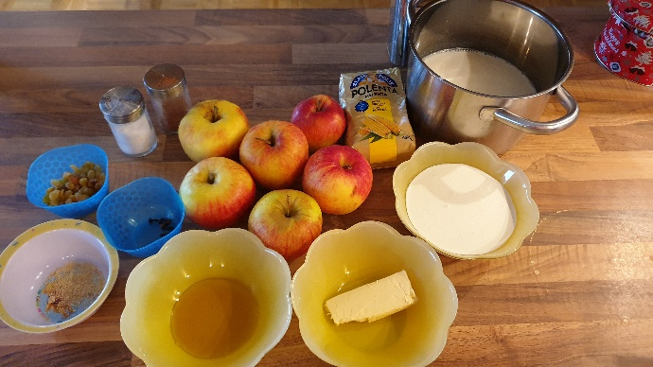
SLIKA 1: Sestavine na kuhinjskem pultu

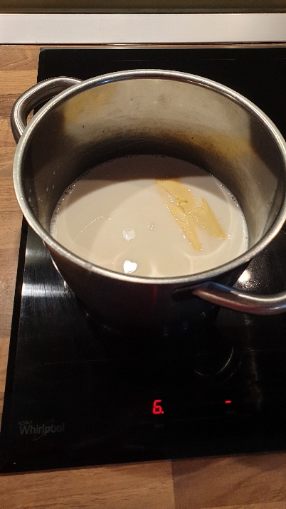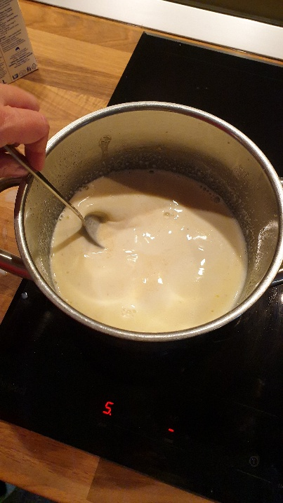
SLIKA 2: Priprava zmesi iz koruzne moke

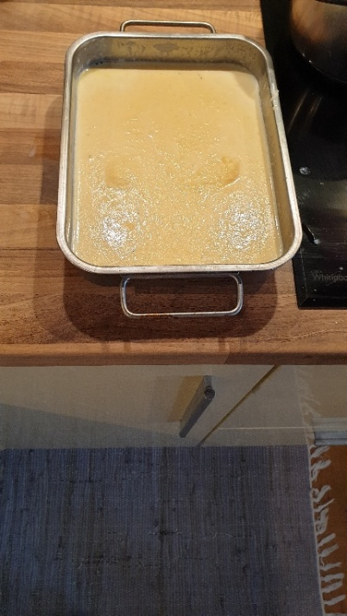 SLIKA 3: Zmes v pekaču

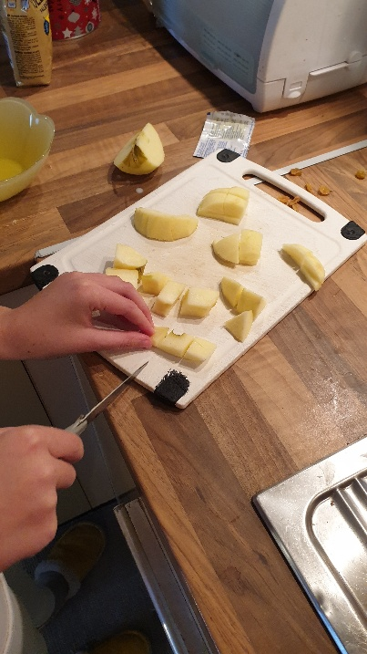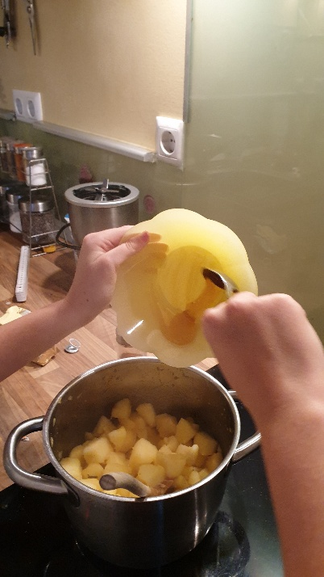
SLIKA 4: Jabolka dušimo

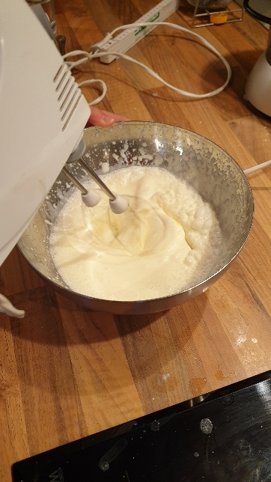
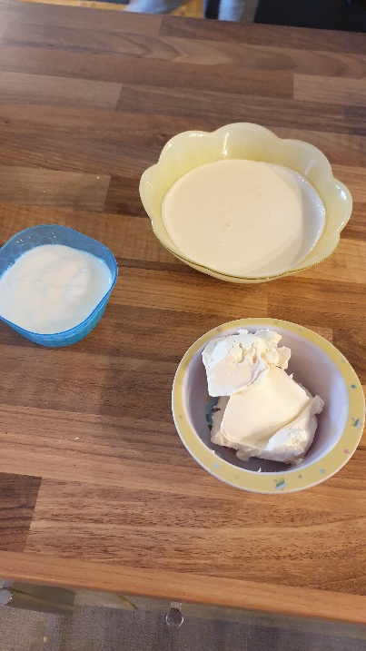

SLIKA 5: Sestavine za kremni nadev SLIKA 6: Kremna zmes
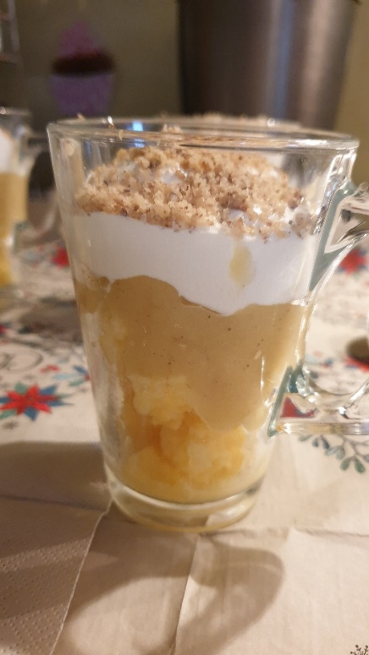

SLIKA 7: In zgodi se naš …..miklavžerli
Še nekaj o postopku:
V mleko vmešano maslo, limonino lupino in 1 žličko soli. Ko zavre, vmešamo koruzni zdrob in rozine. Pustimo na ognju toliko, da se zmes nekoliko zgosti. Nato v pomaščen pekač (mali štirikotni) zlijemo maso in jo damo peči na 180 stopinj 20 minut. Tamerli ohladimo. Medtem pripravimo jabolčno plast. Jabolka naribamo in jih damo na maslo dušit, da spustijo lastni sok, da ne potemnijo, lahko polijemo z limoninim sokom. Maso sladimo z medom, dodamo klinčke in cimet. Klinčke poberemo ven in s paličnim mešalnikom zmiksamo, da dobimo gladko zmes. Ohladimo!
Pripravimo zadnjo, kremno plast. Smetano zmiksamo, dodamo mascarpone in jogurt ter dobro zmešamo.
V kozarec najprej damo na kocke narezan tamerli, ki je osnova naše sladice. Da zadiši po preteklosti, dodamo plast jabolk in nanj kremno plast. Po vrhu na debelo potrosimo orehe. Dober tek!

3.3. Nekaj o sestavinah Miklavškega tamerla

3.3.1. JABOLKO
Jabolko spada med kulturne rastline, ki jih je vzgojil človek s pomočjo križanja. Korenine jabolka izvirajo iz Azije. V Evropo je verjetno prispelo s trgovci. Obstaja več kot 7500 sort jabolk - nastala so iz številnih divjih vrst dreves in grmov, ki naj bi rastla na bližnjem vzhodu ( Mezopotamija).
Valvazor je zapisal, da smo na prelomu v novi vek (okoli leta 1500) na našem ozemlju poznali že več kot sto sort jabolk. Razcvet sadjarstva oziroma načrtno širjenje sadovnjakov na našem ozemlju se je začelo v času vladavine cesarice Marije Terezije.
Po podatkih Ministrstva za kmetijstvo, gozdarstvo in prehrano v Sloveniji danes pridelujemo 216 različnih sort jabolk. Prevladujejo sorte idared, zlati delišes, jonagold, gala in druge. V Slovenji jih največ pridelajo v zasavski, goriški in primorsko-notranjski regiji.
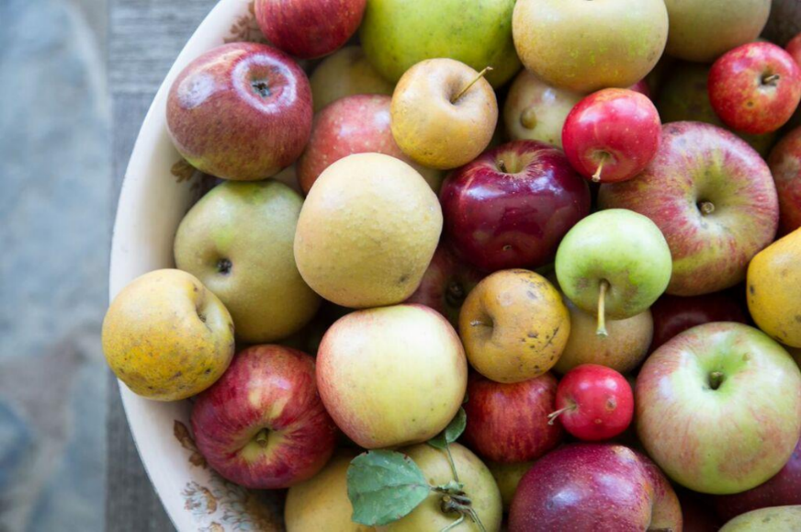 SLIKA 8: Različne sorte jabolk
Zdravilni učinki jabolka
Jabolko, tako kot večina sadja, vsebuje največ ogljikovih hidratov, med katerimi je najbolj zastopan sladkor. Sicer pa, predvsem v olupku, vsebuje tudi večji delež vlaknin ter vitamine, med katerimi izstopajo biotin, vitamin B6, vitamin K in vitamin C, in minerale, kot so mangan, kalij in železo.
Pregovor "Jabolko na dan odžene zdravnika stran.", ki opozarja na pozitivne učinke jabolk, izvira iz Walesa. Nekatere raziskave nakazujejo, da jabolko preprečuje raka na debelem črevesju, raka prostate ter pljučnega raka. Jabolčna lupina vsebuje ursolično kislino, ki je pri poskusih na podganah vplivala na porast mišične mase in rjavih maščobnih celic ter na zmanjšanje belih maščobnih celic, zmanjšanje telesne mase, glukozne intolerance ter zamaščenosti jeter.
Jabolčna lupina vsebuje tudi različne fitokemikalije z doslej neraziskano prehransko vrednostjo.
IZDELKI IZ JABOLK: jabolčni tonik, sok, kis, zavitek, pita ...

3.3.2. MED
Med je naravna sladka snov, ki ga izdelajo čebele tako, da v cvetovih nabirajo nektar ali pa zbirajo izločke živih delov rastlin ali izločke živali na živih delih rastlin. Zbran material nato pomešajo z lastnimi snovmi, ga shranijo, posušijo in pustijo zoreti v satju. Človek je tisočletja dolgo med uporabljal kot edino sladilo; šele v začetku 19. stoletja ga je počasi začel nadomeščati sladkor. Poleg prehranske vloge je med že od nekdaj del tradicionalnih in alternativnih vej medicine, npr. apiterapije.
Danes na svetu letno pridelamo okoli 1,2 milijona ton medu, kar pa še vedno znaša le okoli 1% produkcije vseh sladkorjev.
Med je energijsko bogato živilo, saj vsebuje kompleksno mešanico sladkorjev in ga zato uvrščamo med naravne sladke snovi. Poleg sladkorja v manjših količinah vsebuje še številne druge snovi, kot so encimi, aminokisline, organske kisline, vitamini, minerale in elemente v sledovih ter druge bioaktivne snovi.
Glede na izvor poznamo:
- nektarni ali cvetlični med, ki je pridobljen iz nektarja cvetov, in
- manin ali gozdni med, ki je pridobljen predvsem iz izločkov žuželk na živih delih rastlin ali izločkov živih delov rastlin.

Sestava, kakovost, barva, vonj in okus medu so odvisni od rastlinske vrste, iz katere čebele črpajo medičino. Zato ločimo:
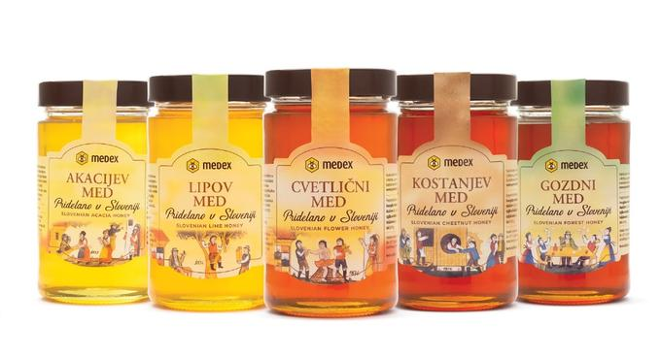
- akacijev,
- lipov,
- smrekov,
- hojev,
- cvetlični,
- kostanjev
- med oljne ogrščice in
- gozdni med.
SLIKA 9: Vrste medu glede na izvor

Zdravilni učinki medu
Za zdravega odraslega s povprečnimi potrebami je priporočeno uživanje največ tri do štiri čajne žličke na dan, za otroka pa do dve čajni žlički na dan, ob pogoju, da ob tem nismo dodatno zaužili sladkorjev s sladko hrano, pijačami ali z dodajanjem hrani.
Uživanje medu dokazano pomirja kašelj in lajša izkašljevanje. Uporablja se za celjenje ran, odrgnin in opeklin, vse pogosteje pa tudi v kozmetične namene. Med uničuje bakterije in preprečuje njihovo razmnoževanje, zato do neke mere predstavlja obrambo pred okužbami. Uporablja se kot zdravilo pri pljučnih, želodčnih, črevesnih boleznih, pri boleznih mehurja in ledvic, zaprtju, pri srbečici in opeklinah ter deluje proti vnetju sluznice v ustni in nosni votlini. Sladkana tekočina tudi spodbudi nastajanje sline, ki pomaga zdraviti suho in vzdraženo grlo. Umirja in je najboljše naravno uspavalo, priporoča se srčnim bolnikom, ki prebolevajo infarkt, za krepitev po boleznih in kot idealno poživilo za športnike.
IZDELKI IZ MEDU: medenjaki, bonboni, meden pijače (medica), medeni kis ...

3.3.3. KORUZA IN KORUZNI ZDROB
Koruza je enoletna žitarica, ki izvira iz Amerike, s perujskega višavja v Andih, in je nastala iz naravno rastoče divje koruze. Takrat je bila koruza sveta rastlina Majev in mehiških Indijancev. V naše kraje je prišla komaj po odkritju Amerike.
V zgodovini je bila koruza zaslužna za preživetje človeštva. Zato se imenuje hrana revežev.
Koruza je ena najpomembnejših kulturnih rastlin. Uporabljamo jo za različne namene. Največ je uporabimo za hrano ljudi in živali, predvsem za silažo.
Danes poznamo več vrst koruze glede na njihove značilnosti:
Trdinka in poltrdinka sta primerni za mlinarsko – pekovske izdelke, saj imajo večjo vsebnost beljakovin. Trdinke je bilo do sredine prejšnjega stoletja v naših krajih največ. Iz te moke se izdeluje kruh, koruzni zdrob ter polenta.
Najbolj razširjena vrsta je zobanka. Najdemo jo po vsem svetu zaradi velikega pridelka, v kmetijstvu za hrano živali ter zelene gmote za silažo. Njeno zrnje je večinoma iz škroba. Uporabljajo se za predelavo v olje.
Rastline iz vrst pokovk so manjše, oblikujejo drobna okroglasta zrna, ki imajo v notranjosti zbita škrobna zrna. Pri visoki temperaturi zrnje poči in dobimo pri nas znano jed kokice.
Sladkorka je vrsta koruze, katere cel strok je primeren za konzerviranje. Razširjena je v ZDA, v naših krajih pa je ne najdemo. Uporabljajo jo za solate.
Plevnata koruza je gospodarsko nepomembna zvrst. Njena značilnost je, da ima vsako zrnje pokrito s plevama.

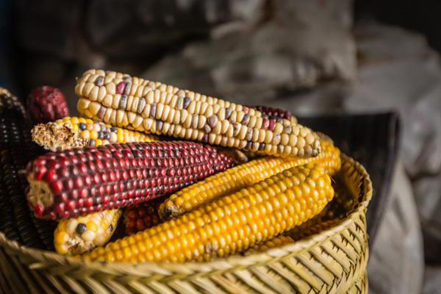
SLIKA 10: Koruze so si tudi različne
Razvile so se tudi šege in navade povezane s koruzo. Ko so kmetje z njive pobrali koruzo, so je s pomočjo sosedov najprej kožuhali, nato pa jo odpeljali na kozolce. Kožuhanje je bil velik dogodek. Ljudje so se zabavali, si pripovedovali zgodbe, na koncu pa so imeli pojedino.
JEDI IZ KORUZE: koruzni kruh, pecivo, pogača, mineštra, polenta, gratinirana koruza ...

3.3.4. MLEKO IN MLEČNI IZDELKI

S prehrambnega vidika je mleko popolna in uravnotežena hrana, saj vsebuje veliko hranil, ki jih naše telo potrebuje, zlasti v obdobju rasti in razvoja. Zaradi svoje edinstvene sestave ima mleko pomembno vlogo v prehrani ljudi vseh starosti.
Mleko ima visoko hranilno vrednost ob relativno nizki energijski vrednosti, saj vsebuje vse esencialne aminokisline ter cel spekter vitaminov in mineralov.
Mleko in mlečni izdelki imajo pomembno vlogo pri zagotavljanju zadostne količine kalcija pri izgradnji kosti in ohranjanju kostne gostote.
Mleko nam dajejo krave, ovce, koze itd.
Poznamo tudi več vrst oz. načinov mleka: konzumno mleko, surovo mleko, polno mleko, pol posneto mleko, posneto mleko.
IZDELKI IZ MLEKA: mleko, kislo mleko, maslo, sir, sladoled, kefir, smetana, jogurt ...

3.4. DOBAVITELJI – LOKALNE KMETIJE
V kolikor bi našo jed v okoliških gostilnah, kavarnah in na dogodkih res ponudili bi sestavine za jed kupili pri okoliških ponudnikih in kmetijah.
Kremo iz jogurta bi naredili iz domače pridelanega jogurta iz kmetija Selinšek . Tukaj bi dobili tudi mleko za koruzni zdrob (kmetija Pri omi Neži) katerega bi kupili pri mlinarstvu Pečovnik. Kmetija pri Omi Neži se nahaja v Cirkovcih. Ponujajo pa razna olja, moke, semena, jajca. Med bi dobili pri čebelarstvu Cesar v Radvanju in čebelarstvu Babič v Miklavžu. Domača jabolka bi kupili na kmetiji Skok iz Kamnice.

4. NAŠO JED BI PONUDILI V…..
Občina Miklavž ima nekaj dobrih kulinaričnih destinacij, na primer v Miklavžu sta znana Geli Fun plac center in gostišče Bor ter pizzerija Foglež, v Dobrovcah ima dolgo tradicijo gostišče Živko, na Dravskem Dvoru pa hrano ponujajo v gostišču King.
V našem kraju bi jo ponudili v gostiču Geli fun plac, ki poleti ponuja jedi za malico, ocvrte jedi ter pripravljene na žaru. Od sladic ponuja palačinke, sladoled, šmorn ter pite.
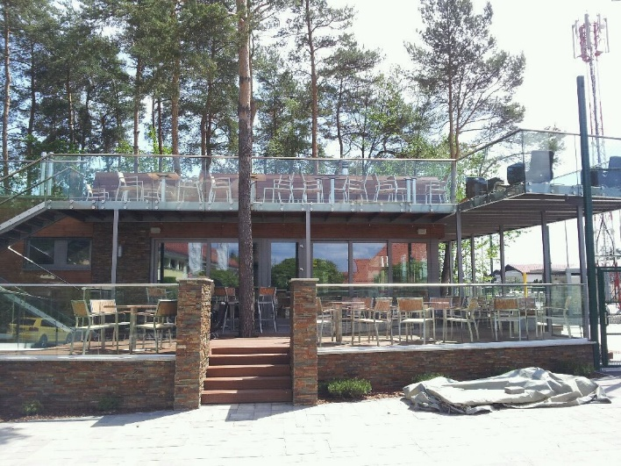
SLIKA 11: Geli Fun plac
Zato bi lahko z našo novo sladico v kozarcu popestrili kulinarično ponudbo. Kozarec bi bil s pokrovom na sponko, v hladilni vitrini.
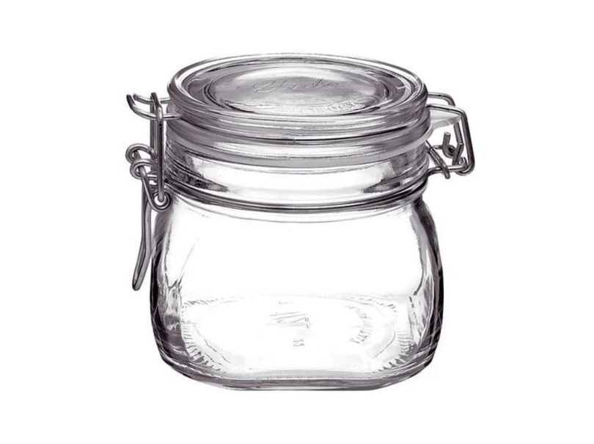
SLIKA 12: Naša sladica je zapakirana v kozarcu
Ker pa smo naš kulinarični izdelek želeli ponuditi širši okolici, smo se opredelili na turistično destinacijo Ravno polje, ki je v zadnjem letu doživela razcvet. Tako ponuja zanimive turistične izlete, ki se prepletajo v zgodbo kulinarike in naravne ter kulturne dediščine. V naši občini imamo več dogodkov, kjer bi lahko ponudili sladico:
- Kresna noč,
- Pozdrav jeseni,
- Pozdrav pomladi.
Prav tako bi jo ponudili v občini Kidričevo ob dogodku Zahvala polju. V primeru, da se ponuja na prireditvah, bi sladica bila v plastičnem kozarčku s pokrovčkom in plastično žlico, saj lahko kozarček kar zavržejo v smeti. Našo zamisel prikažemo na spodnji sliki.
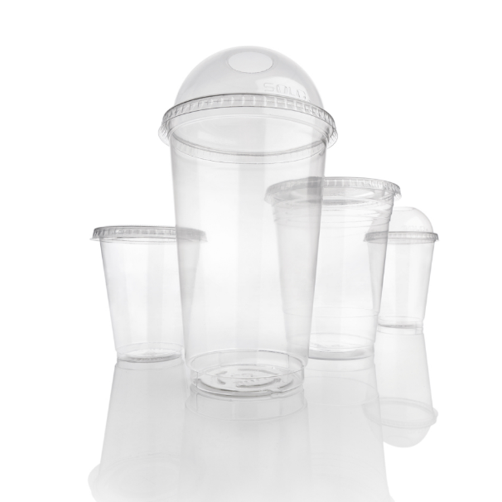

SLIKA 13: Na prireditvah je sladica v plastičnem kozarčku

5. TRŽENJE IN OGLAŠEVANJE NAŠE JEDI

Našo jed bi želeli tudi promovirati zato, da bi postala bolj znana na območju Miklavža ter Ravnega polja. Želeli bi si, da postane lokalna sladica, zato je pomembno oglaševanje kje in kako.
Razmišljali smo, da bi jo oglaševali :
- v miklavškem časopisu Naši izviri, ki izide enkrat mesečno
- v miklavških novicah
- na facebook strani Visit Ravno polje ter Miklavž na Dravskem polju
- na facebook strani Geli Fun plac
- na šoli v času prireditve, kot je Miklavževanje
Prav tako jo lahko reklamiramo na CATV Miklavž, ki večkrat gosti lokalne gospodinje.
Zdi se nam tudi pomembno, da bi, na primer, pred gostiščem Geli postavili A reklamno tablo, ki bi pritegnila stranke, z napisom:
MIKLAVŠKI TAMERLI, OKUS, KI OSTANE

Zato, da bi ljudje želeli poskusiti našo novo sladico, bi izvedli tudi nagradno igro, za katero bi izvedeli preko fb strani Geli fun plac kot tudi v miklavških novicah. Geli fun plac bi teden dni bi zbiral najboljšo fotografijo, selfi z miklavškim tamerlom. Izbrali bi najboljšo fotografijo. Ob Geli Fun plac je postavljen velik reklamni pano in nanj bi zalepili plakat zmagovalca, ki neizmerno uživa ob pokušanju nove sladice. Hkrati bi za nagrado dobil dve uri brezplačnega igranja odbojke na mivki za 6 oseb ter 6 brez alkoholnih pijač. Na televiziji se bi poleg reklame za nagradno igro vrtel tudi naš promocijski video, ki bi lahko pritegnil več sodelujočih.

5.1. STROŠKOVNIK
Iz zgoraj naštetih sestavin in njihovih količin dobimo nekje sedem kozarčkov tamerlija. Potrebujemo torej:
5 jabolk , ¾ mleka, 200 g koruznega zdroba, pest rozin, 5 dag masla, 1 ali 2 žlici medu, lupina limone, klinčki, cimet, mleti orehi, 4 žlic domačega jogurta, 250 g smetane za stepanje in mascarpone.

V tabeli je prikazan stroškovnik za 1 kozarec sladice:

izdelek | cena | izdelek | cena
jabolka | 14 centov | rozine | 9 centov
mleko | 11 centov | maslo | 10 centov
koruzni zdrob | 6 centov | med | 4 cente
lupina | 5 centov | klinčki, cimet, orehi | 10 centov
jogurt | 5 centov | smetana za stepanje | 20 centov
mascarpone | 16 centov | lonček | 15 centov
žlička | 7 centov | elektrika, voda, delo | 1,40 evrov
SKUPAJ | 2,70 EVROV
Tabela 2: Stroškovnik
Ker vsako podjetje predvidi zaslužek, smo zelo dolgo razmišljali, koliko bi zaslužili na kos oz. kozarec sladice. Material in vsi ostali stroški bi znesli 2,70, zato smo sklenili, da je dovolj, da zaslužimo 1 evro pri prodani sladici. Še vedno nimamo občutka, ali je to dovolj ali premalo.
Predvideli smo, da bi zaradi nakupa sestavin tedensko, dobili popust pri lokalnih dobaviteljih, zato bi bil zaslužek nekoliko večji.

6. ZAKLJUČEK
Učenci smo bili nad naslovom naloge zelo navdušeni, saj kulinarika v zadnjih letih dobiva vse večji pomen v turizmu in gostinstvu. Še toliko večji dosežek je, če kraj prepoznamo po značilni jedi, sladici, tako kot je znana blejska rezina iz Bleda. Ugotovili smo, da bi okus iz preteklosti lahko prebudili in ga nadgradili z novejšimi komponentami. Zato smo v tamerlu, zapakiranem v kozarcu, z značilnimi barvitimi plastmi, ugotovili recept, ki bi morebiti prepričal gosta, da ga poskusi. Pri nalogi smo spoznali, kako pomemben, predvsem prepričljiv za oči je videz sladice.
Vsekakor pa smo se naučili, da je pomembno trženje jedi, kako in kje jo bomo promovirali, kako bomo prepričali gosta, da jo poskusi, in ali je jed cenovno dostopna. Miklavžerli bi najprej ponudili v Geli Fun plac, šele nato bi ga ponudili gostiščem destinacije Ravno polje. Zdi se nam tudi pomembno, da spodbudimo naše lokalne pridelovalce, zato smo iskali sestavine pri kmetijah na Ravnem polju.
Spoznali smo, da le priprava sladice ne pomeni, da bo naš končni proizvod uspel na tržišču. Potrebno je veliko truda, volje, dobre organizacije in poznavanja ekonomije, da prispe sladica na tržišče.
In za konec, naj vas prepriča stavek:
Miklavški tamerli - okus, ki ostane.

7. VIRI IN LITERATURA
B. Šavel (2020), Koruzne zlevanke v lokalni kulinariki nekoč in danes. Maribor. Višja strokovna šola za gostinstvo in turizem.
https://sl.wikipedia.org/wiki/Jabolko
https://sl.wikipedia.org/wiki/Med
https://sl.wikipedia.org/wiki/Mle%C4%8Dni_izdelek
https://sl.wikipedia.org/wiki/Koruza
https://visitravnopolje.si/services_group/gemeinde-starse/?lang=de
https://omaneza.si/produkti/page/1/
Avtorji fotografij so : Manca Umek, Mia, Jeza, Lana Derčaj in Zala Silič

Podatki o šoli:

Datum: 12.3.2021

SKUPNA IZJAVA ŠOLE

Izjavljamo, da so učenci in starši učencev seznanjeni s potekom 35. festivala Turizmu pomaga lastna glava. Soglašajo z javno objavo rezultatov z imeni in fotografijami sodelujočih.

Sodelujoči učenci:

- Zala Silič, 8.b
- Mia Jeza, 8.b
- Manca Umek, 8.a
- Lana Derčaj, 8.a

Mentorici: | Ravnateljica:
Janja Draškovič, prof. | Dušanka Mihalič Mali, prof.
Jasmina Karakaš, prof.

